27 февраля 2014 года в ГБОУ СОШ № 1248 состоялся «круглый стол» по теме «Российская армия: мифы и реальность. Популяризация военных профессий»
04.03.2014
На встрече с учащимися школ №№ 79, 97, 98, 99, 262, 712, 1248 района Фили-Давыдково присутствовали начальник отдела военного комиссариата города Москвы по Кунцевскому району ЗАО Андрей Викторович Цветов, заместитель главы управы по социальным вопросам Денис Михайлович Кануков, консультант Службы по обеспечению режима секретности и мобилизационной подготовки Дмитрий Валерьевич Гудим, инспектор ОДН ОМВД России по району Фили-Давыдково Стрельникова Оксана Петровна, методист ГБОУ ГМЦ ЗАО Владимир Корнеевич Ярош, руководитель ДОО «Миротворец» Юрий Евгеньевич Новиков.
Это вторая встреча из цикла «Российская армия: мифы и реальность» по подготовке учащихся к службе в армии. В прошлом году ребята обсуждали плюсы и минусы службы в армии, рассуждали о том, почему современные юноши не хотят служить в армии, и о том, что нужно сделать, чтобы повысить патриотизм молодежи.
В этом году перед школьниками выступили представители военных ВУЗов Москвы: ФСО России, Военного института РФ, Московского командного училища. Они рассказали о военных специальностях и профессиях, которые можно получить в этих образовательных учреждениях, о правилах зачисления в кадетские училища, показали видеоролики, ответили на вопросы учащихся.
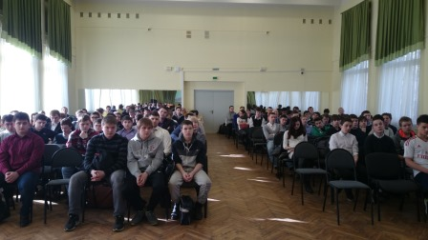
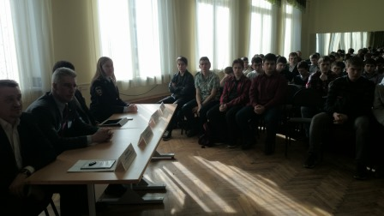
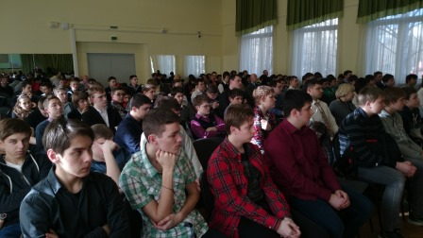
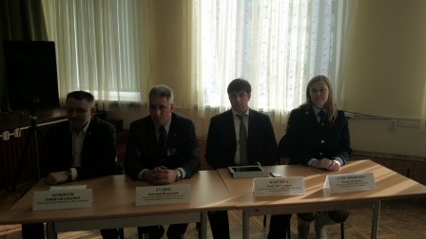
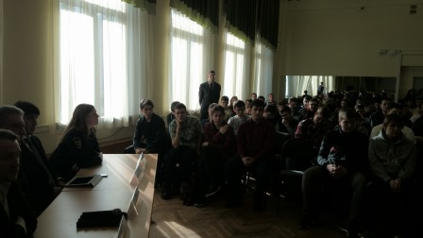
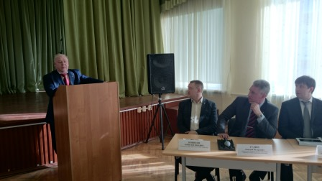
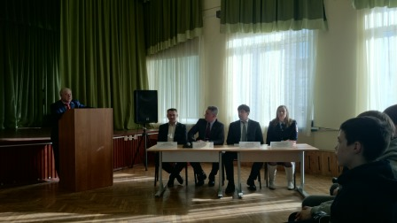
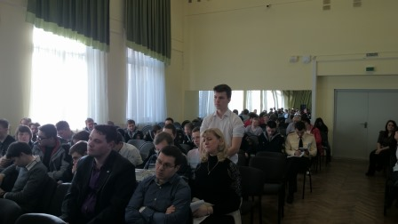
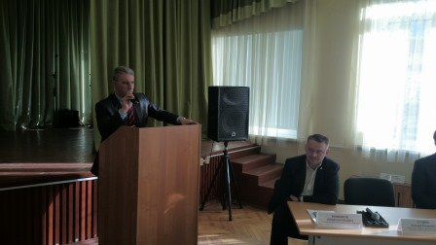
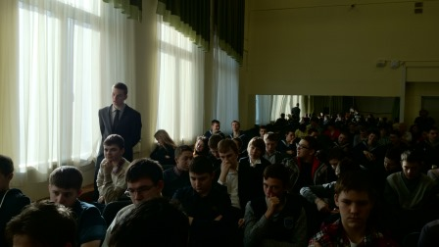
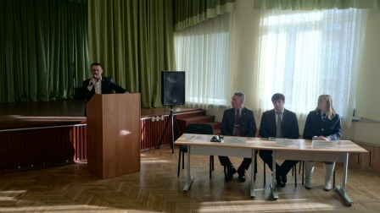
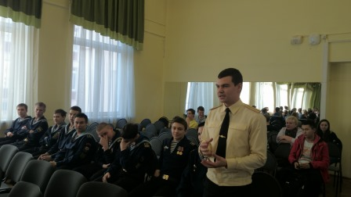
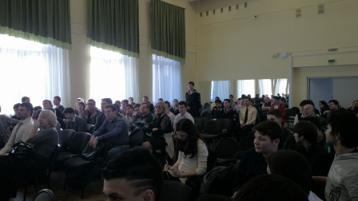
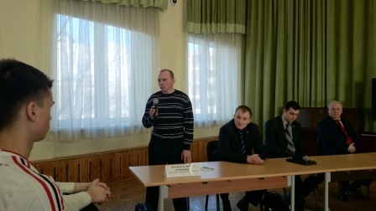
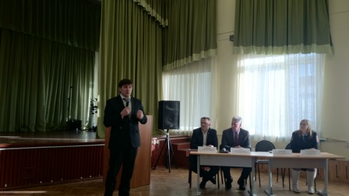

Адрес страницы: http://fili-davydkovo.mos.ru/presscenter/news/detail/967279.html
Управа района Фили-Давыдково города Москвы

